AI 金融对账单智能解析与问答系统
科研进展汇报（导师版）
2026 年 8 月 25 日

呈报对象：指导老师
汇报方：金融对账单智能解析与问答项目组

科研进展汇报（导师版 v2）
本文档为 2026-08-15 → 2026-08-25 增量进展汇报，自包含。配套交付：本文档 docx 版（图片全内嵌）+ 演示视频 demo_v3.mp4。
数字口径均为 08-25 实测；AI judge 四维评分因当批评测工件异常暂缺，待重测后补充，本版不引用。

一、系统定位与总体架构
一句话定位：基于 AI 的金融对账单智能解析与问答系统——把多格式对账单（电子件 / 扫描件 / 邮件附件）解析为结构化表格，完成字段智能映射与勾稽校验，并在其上提供带溯源、可多轮、会诚实拒答的检索问答；全部推理本地化，数据不出域。
总体架构：
• 解析层：PDF/TXT/HTML 邮件/.msg 多入口；电子件走确定性解析管线；无文本层扫描件走本地视觉模型 OCR 通道；LLM 兜底映射未覆盖表头，每次成功兜底自动沉淀为映射建议（自学习闭环）。
• 校验层：勾稽校验（恒等式）、未映射列清单、映射建议选择题面板（人工勾选 → 回归门禁验证 → 规则落库）。
• 问答层：pgvector 向量检索 + 重排；快与准双菜单——结构化查询（如持仓对比）毫秒级返回，复杂问题进入深度验证通道（独立验证代理逐条核对检索证据），超预算自动安全回落并记录原因。
• 工程体系：多通道协作（执行 / 验证 / 审计互相复核）、回归门禁与评测基线（确定性检验 + 幻觉测试）、自愈与可观测（连接预检与回收、回落原因显式、九项自动巡检每 30 分钟全天候运行）。

二、本轮重点进展（08-15 → 08-25）
1. 快准双菜单生产化：生产路由默认菜单模式——快档处理结构化查询（持仓对比 / 跨期对比类），准档（深度验证通道）处理复杂问题，由系统按问题自动路由。深度验证完成控制在预算内；偶发超预算时安全回落至快档，回落原因对用户与运维均显式可查。
2. 自愈与可观测：数据库连接使用前预检、闲置定期回收，连接耗尽类故障被根治（08-23 发生过一次，08-25 修复后零复发）；异常回落原因显式暴露，不再静默降级；九项哨兵巡检每 30 分钟一次全天候运行，异常自动告警。
3. 判别力测试床（科研线）：构造 9 类预构造缺陷场景，主动考察系统"辨错能力"——不只问系统会不会答，更问系统能不能分辨注入的错误；判别力指标 9/9，为"评测驱动的自学习闭环"提供可度量的评测底座。
4. 专利：评测驱动自学习闭环相关方法已整理为专利交底书（完整修订版），08-22 已递交；权利要求覆盖"确定性规则工件 + 回归验证门"的自学习机制（引用已递交版本，不附全文）。
5. 质量基线刷新：见第四节战绩表。

三、前端展示（沿用 08-13 实拍截图，界面本轮无改版）
以下截图序列与 08-15 版一致（界面未改版），看点说明按现行口径更新。截图均为实机拍摄。

3.1 首页：三面板信息架构
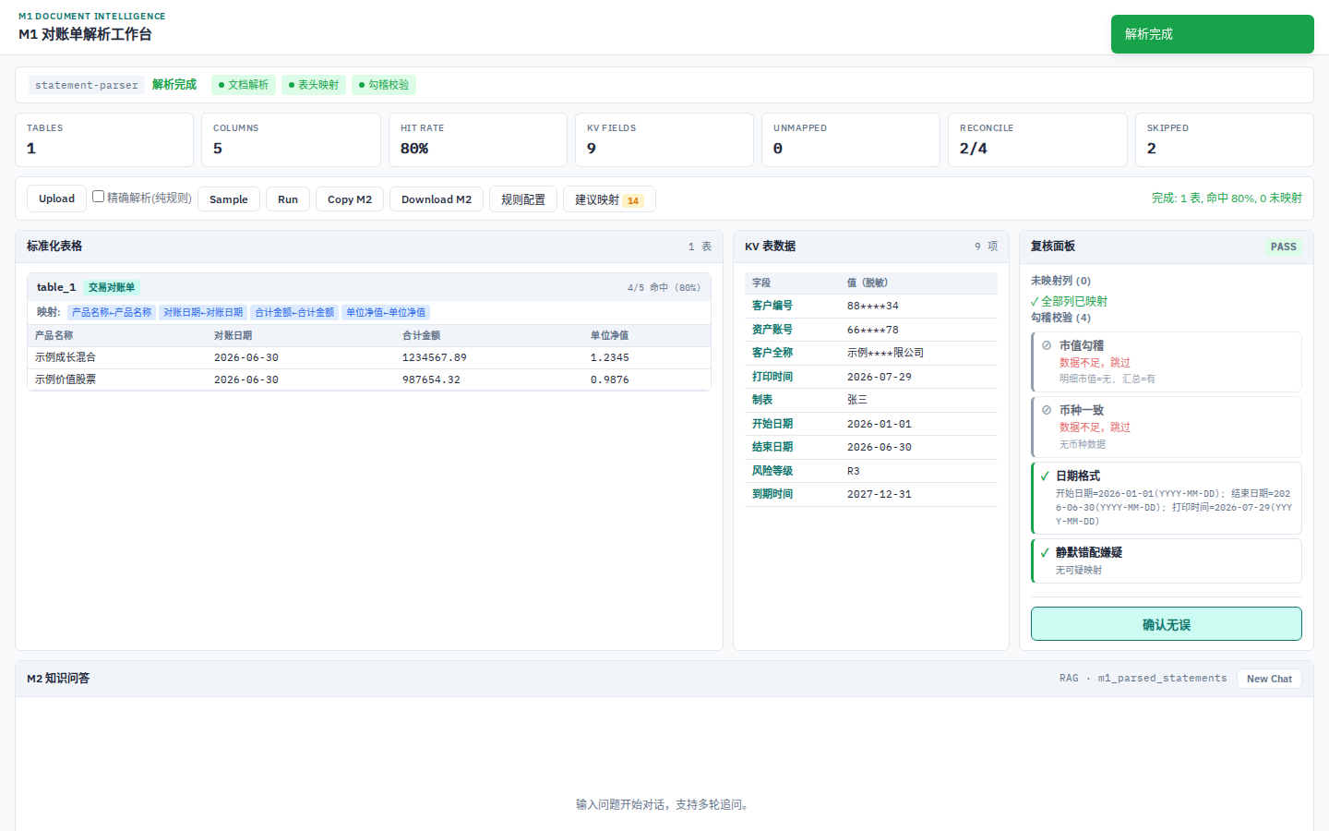
图 1｜首页解析完成态：三面板 + 问答面板
看点：单页三面板布局——解析结果、表头字段映射、复核校验在一屏内闭环；右侧问答面板常驻。设计意图是"解析-映射-校验"一条动线减少页面跳转。

3.2 问答带溯源：证据块设计
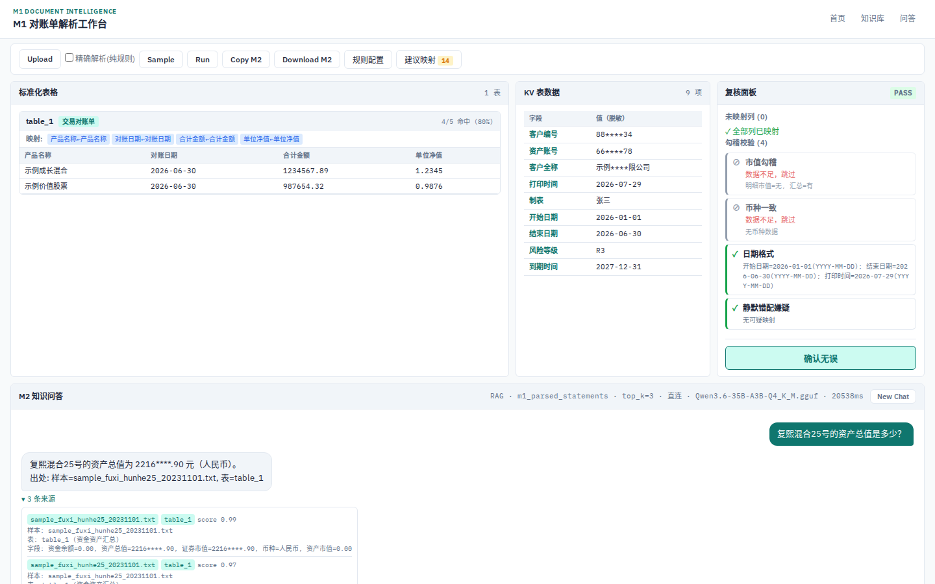
图 2｜问答带溯源：答案 + sources 证据块
看点：每条证据含样本编号、表名、相似度、原文片段四要素；"无出处的数字不显示"。
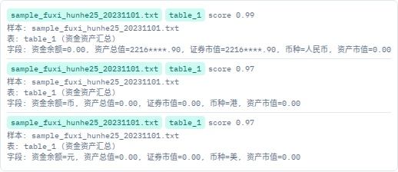
图 3｜sources 证据块特写

3.3 检索透明面板
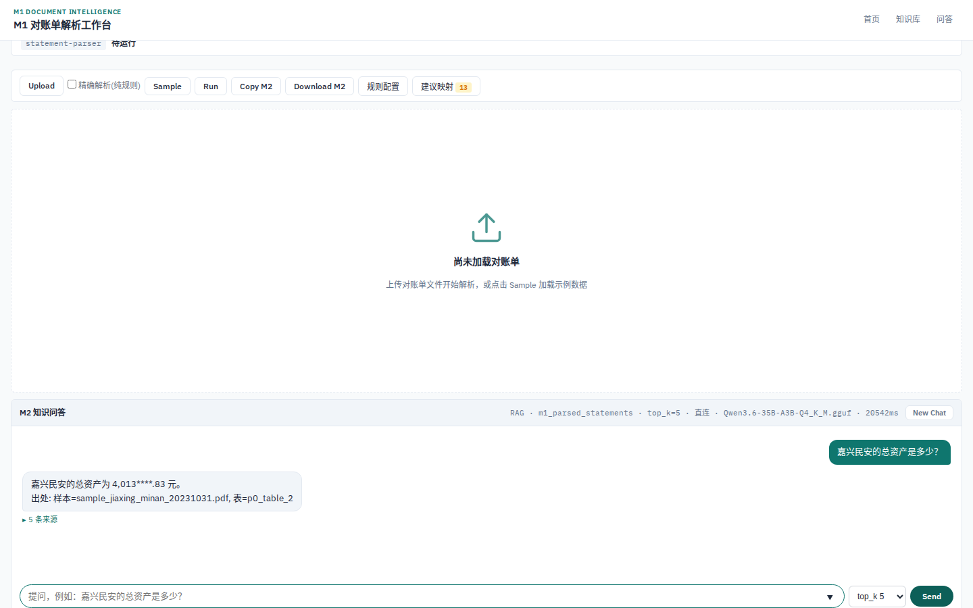
图 1'｜top_k=5 问答：meta 行展示路由/检索条数/耗时
看点：检索条数用户可调（3/5/8/10）；每一轮问答的路由路径与耗时如实标注——系统的决策过程可见、可复核。

3.4 建议映射选择题面板
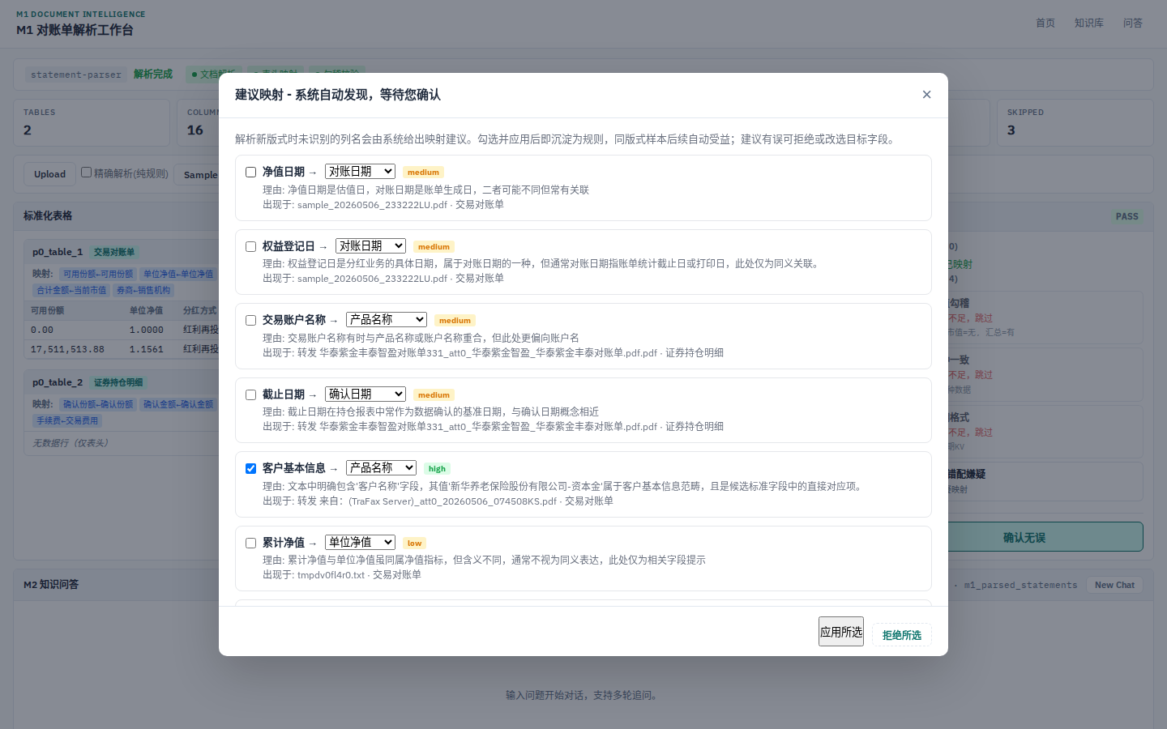
图 5｜建议映射面板：候选四要素 + 勾选交互
看点：系统把映射建议以选择题交给用户：原列名 / 建议标准字段 / 置信度 / 理由；应用前自动跑回归门禁，命中率下降自动回滚——最难样本 35.7%→100% 即此闭环。

3.5 诚实拒答
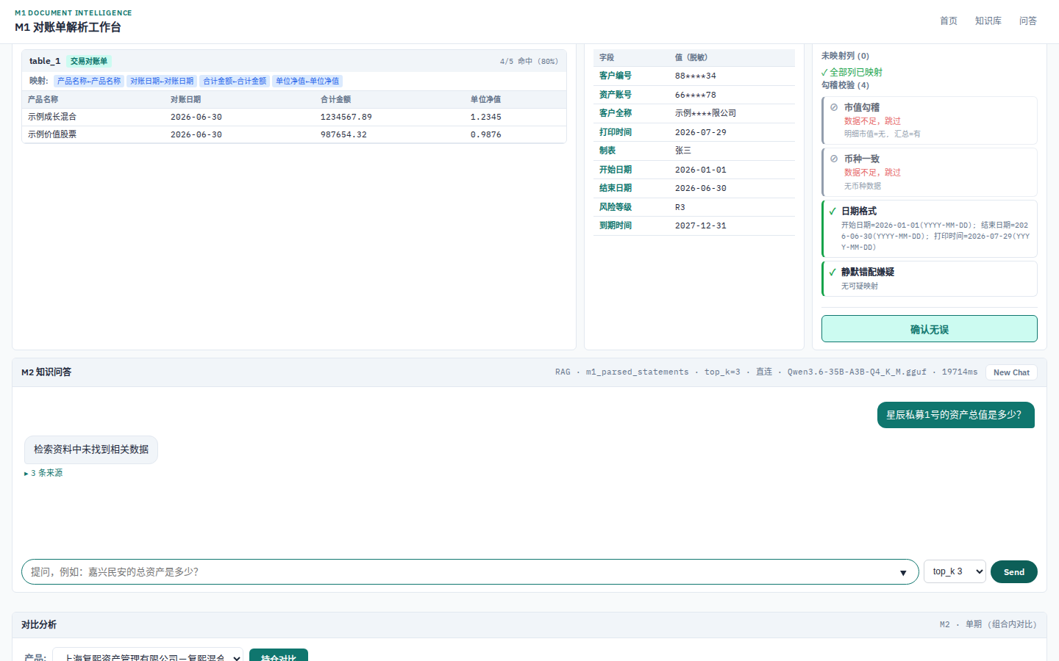
图 6｜库中无数据时明确回答"未找到"
看点：检索不到即明确说明，不编造——只回答有出处的数字。

四、战绩表（现行口径，2026-08-25）
指标 | 数值 | 说明
确定性评测 | 16/16 通过 | 每日评测基线，修复后零漂移
幻觉测试（数值忠实度） | 9 题零幻觉 | 无一处数值未落地
快档（结构化查询） | 毫秒~秒级 | 持仓对比 11ms 实测
深度验证完成率 | ~19%（对抗性测试口径） | 完成均在 31-45 秒内；未完成根因已定位（见 §5）
嘉合同版式字段命中率 | 93.8% → 100% | 规则沉淀后二轮复测
WaveFax 传真 OCR | 100% | 本地视觉模型看图识字
最难样本字段命中率 | 35.7% → 100% | 建议映射闭环
单元测试 | 384 passed / 13 skipped | 08-25 全量
向量库 | 137 embeddings，本地模型 | pgvector
AI judge 四维评分 | 暂缺 | 当批评测工件异常（judge 调用超时），重测后补充

五、已知限制与下一步（导师视角）
已知限制：
1. 深度验证通道完成率现状（对抗性测试 ~19%）：根因已定位——问题上下文膨胀（约 27k tokens）使每一步处理耗时放大 3-4 倍，44% 的超预算请求截断时仍停留在第一步；提高超时预算经实验验证无效。
2. 扫描件 OCR 延迟高（16-71s），维持等待提示 + 字幕叙事，未做异步任务化。
3. 前端为单页原型形态，改版设计已定方向（三栏任务工作台），待实施。
4. 跨期对比需同一产品多期对账单，当前样本不足。
下一步：
1. 减 step + 上下文瘦身组合拳（深度通道完成率的第一治理杠杆）：合并/裁剪作答步骤（典型轨迹 3-4 步 → 2 步），同时按需装载技能元数据、压缩历史，预期使大部分轨迹回到预算内；分阶段 A/B 验证，数据说话。
2. 深度验证 drafter 升级评估（等上游新版本发布后探针验证）。
3. 前端改版一期（任务列表 + 执行过程分步可视化 + 产物面板）。
4. 科研线：判别力测试床上继续 K 系列实验（题集/权重搜索），支撑论文与专利实施例。

六、请导师把关清单
1. 双菜单叙事："快与准是菜单"在现行路由下的表述是否成立？
2. 完成率诚实披露：深度通道 ~19% 完成率 + 根因与治理路线的披露方式是否稳妥？
3. 视频结构：demo_v3.mp4 十段结构（架构→快档→透明→嘉合→建议映射→多轮/拒答→OCR→深度验证→自愈→战绩）是否覆盖关注点？
4. 科研线：判别力测试床的"辨错能力"表述与专利权利要求范围，请定夺。
5. 改版方向：三栏任务工作台是否符合业务直觉？
附录（内部操作卡）见内部全量版，不随发送版。

